Cô giáo Trần Thanh Hà – Tâm huyết, nhiệt tình, trách nhiệm,
mẫu mực, hiệu quả
Chủ tịch Hồ Chí Minh luôn đánh giá cao vai trò của những thầy giáo, cô giáo đối với sự nghiệp giáo dục thế hệ trẻ. Người đánh giá cao sứ mệnh của người thầy: “Có gì vẻ vang hơn là nghề đào tạo những thế hệ sau này tích cực góp phần xây dựng chủ nghĩa xã hội và chủ nghĩa cộng sản? Người thầy giáo tốt, thầy giáo xứng đáng là thầy giáo - là người vẻ vang nhất. Dù là tên tuổi không đăng trên báo, không được thưởng huân chương, song những người thầy giáo tốt là những người anh hùng vô danh... Nếu không có thầy giáo dạy dỗ cho con em nhân dân, thì làm sao mà xây dựng chủ nghĩa xã hội được? Vì vậy nghề giáo rất là quan trọng, rất là vẻ vang. Để hoàn thành được sứ mệnh vẻ vang đó, mỗi người thầy giáo, cô giáo phải không ngừng rèn luyện để luôn tiến bộ, phải có kiến thức và phương pháp giảng dạy tốt, có nhân cách đạo đức và có tình thương yêu học sinh, say mê với nghề nghiệp. Bác chỉ rõ trách nhiệm của người thầy giáo, cô giáo: “Giáo viên phải chú ý cả tài, cả đức, tài là văn hóa, chuyên môn, đức là chính trị. Muốn cho học sinh có đức thì giáo viên phải có đức. Cho nên thầy giáo, cô giáo phải gương mẫu, nhất là đối với trẻ con”.Và trong những thầy cô giáo đang công tác tại trường THCS Vạn Phúc, tôi xin được chia sẻ với mọi người một tấm gương tiêu biểu với sự nỗ lực phấn đấu không mệt mỏi, vươn lên trong công tác, nhiệt tình giàu lòng nhân ái của một giáo viên đã nhiều năm cống hiến trong nghề dạy học. Đó chính là cô giáo Trần Thanh Hà – Giáo viên giảng dạy bộ môn Địa lý của tổ Xã hội.
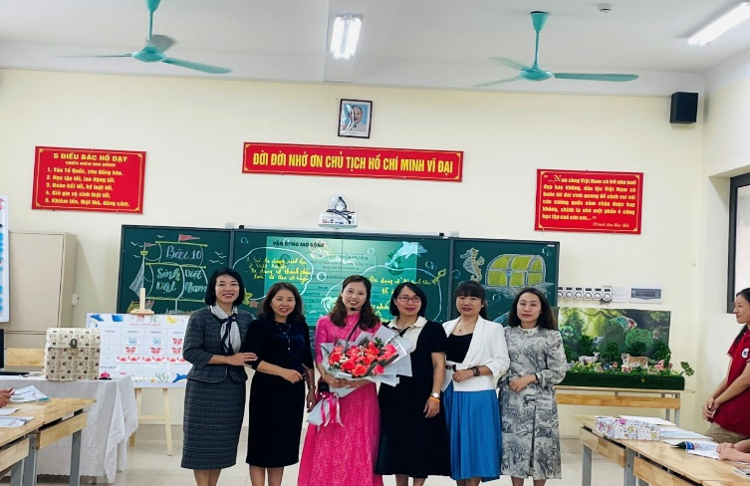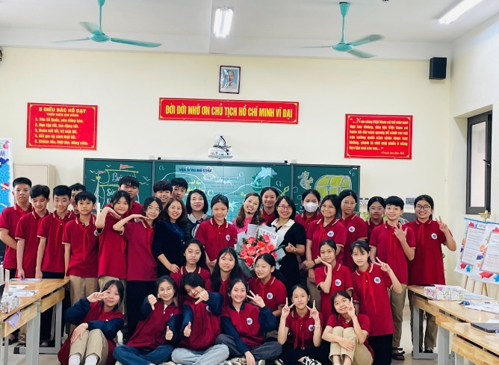
Nhắc đến cô giáo Trần Thanh Hà không phải chỉ cá nhân tôi mà bất kì một giáo viên nào trong trường cũng đều tỏ lòng khâm phục nghị lực, lòng say mê nghề của cô. Trong công tác giảng dạy cô giáo vẫn hết lòng tận tụy với công việc, luôn yêu thương quan tâm chăm sóc các em gọc sinh từ lời ăn tiếng nói, từ những bài học đầy tâm huyết, sáng tạo, từ lối sống giản dị, gần gũi như một người mẹ. Còn đối với đồng nghiệp, cô luôn hòa nhã, chỉ bảo tận tình về chuyên môn, giúp đỡ đồng nghiệp khi khó khăn, không nề hà dù việc lớn hay việc nhỏ. Ở con người cô giáo Trần Thanh Hà luôn toát lên sự lạc quan, yêu đời, tinh thần ham học hỏi, được cống hiến hết mình cho sự nghiệp giáo dục không biết mệt mỏi nên chẳng có gì ngạc nhiên khi cô được các đồng nghiệp kính trọng, các em học sinh yêu mến và phụ huynh tin tưởng. Cô xứng đáng là một tấm gương tốt một cô giáo mẫu mực luôn hết lòng vì học sinh thân yêu của mình.
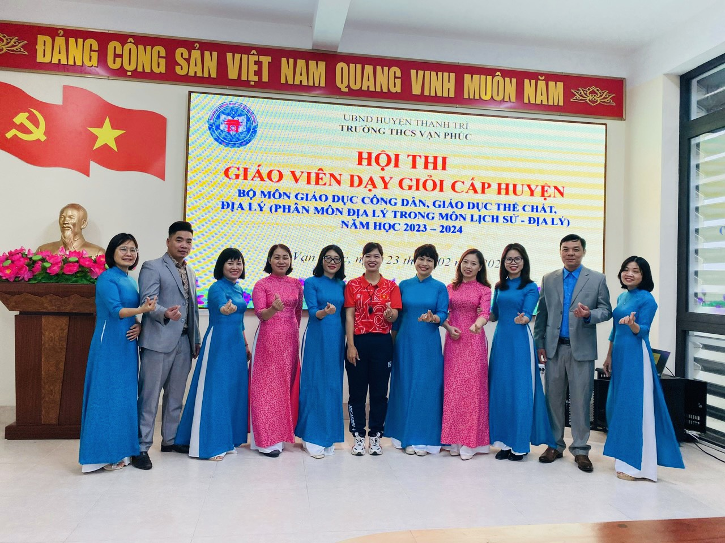
( Cô giáo Trần Thanh Hà – vị trí thứ 4 từ phải qua)
Cô Thanh Hà chia sẻ: “Mỗi ngày tới trường nhìn thấy các em học sinh trưởng thành hơn, cảm nhận sự thay đổi trong từng kỹ năng nhỏ, các em hưởng ứng các hoạt động sôi nổi, phong trào học tập đi lên chính là niềm động viên, thôi thúc cô không ngừng lỗ lực phấn đấu và cống hiến hết mình.” Với tôi, cô giáo Trần Thanh Hà là một đồng nghiệp thân tình, tận tâm. Đồng thời, cô là người chị mà tôi vô cùng tin yêu, thán phục. Tôi mong rằng những thành công mà cô giáo đã đạt được trong những năm vừa qua là tiền đề cho những năm sau, giúp cô giáo sẽ thành công hơn nữa, để đóng góp nhiều hơn cho mái trường THCS Vạn Phúc thân thương này!

